Coman Diana Stefania
Laborator 9

Exercitiul 1
Task Manager
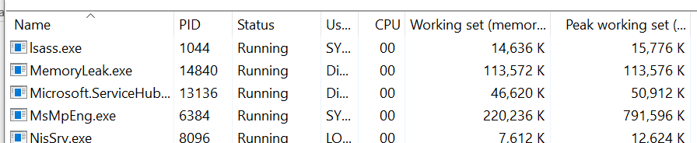
Cu Windows Performance recorder
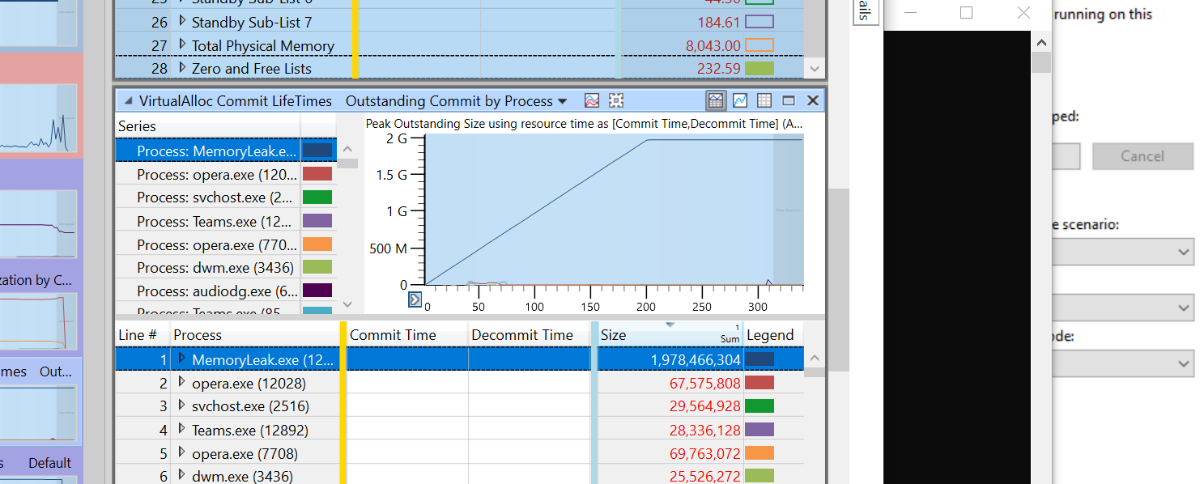
Codul in Visual Studio:
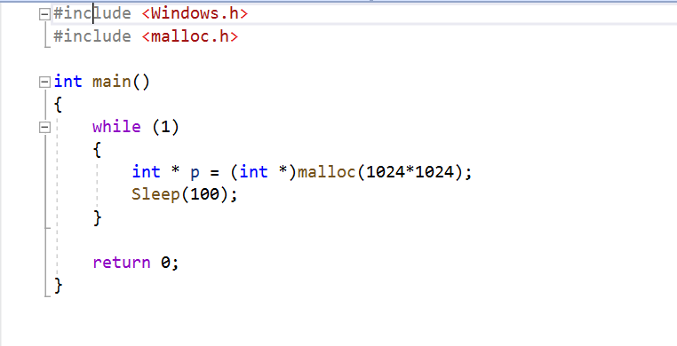

Cu Vmap
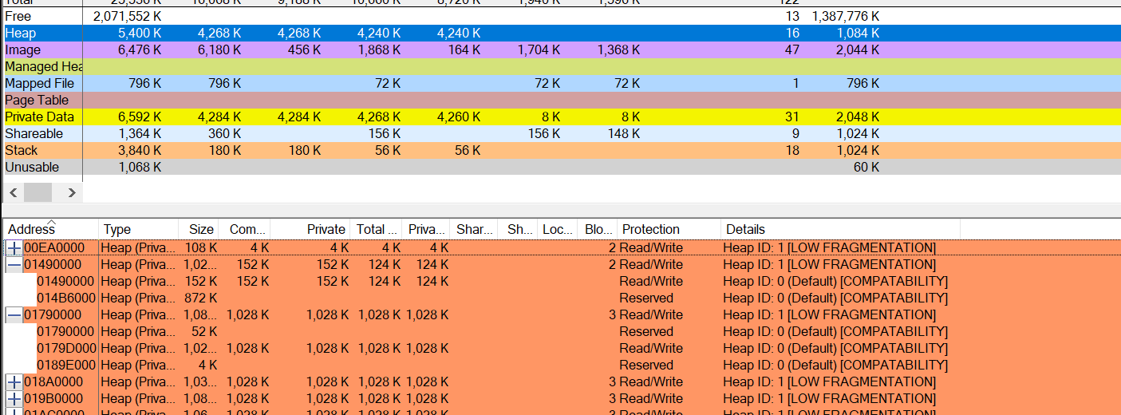
Codul (aici nu ma lasa sa deschid sursa)
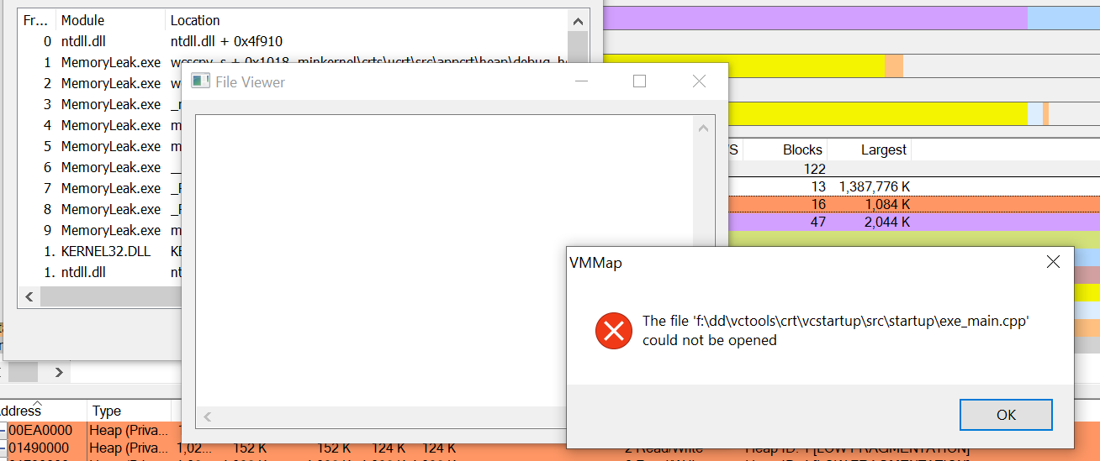

Din ce am observat in cod, programul nu merge ok din cauza faptului ca memoria nu e dealocata, ar trb sa se vada cum se aloca continuu memorie, memoria alocata crescand foarte mult, pana se ajunge la capacititatea maxima, cand incep să se producă leakuri de memorie

Exercitiul 2
In task manager:
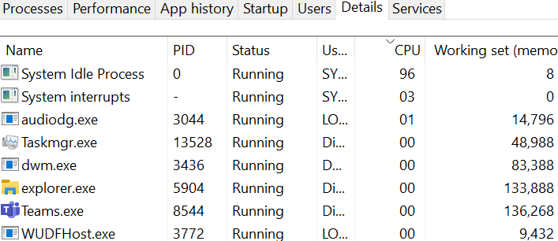
In Process Performance Recorder:
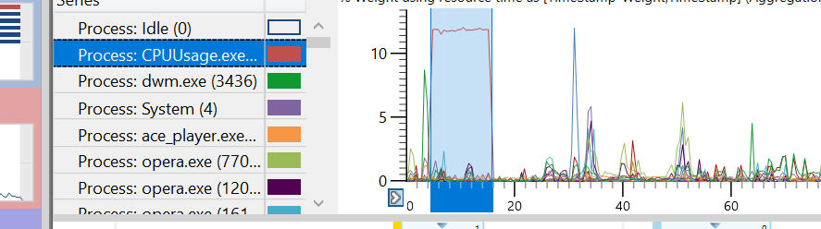
Sursa EvenimenteProcMon cu clasele ei:
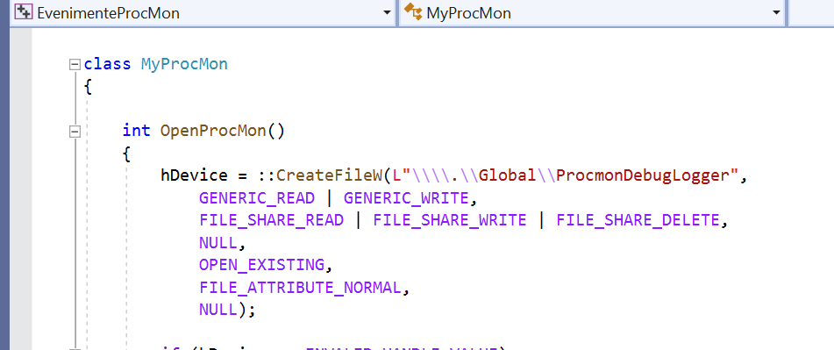
In Process Monitor:
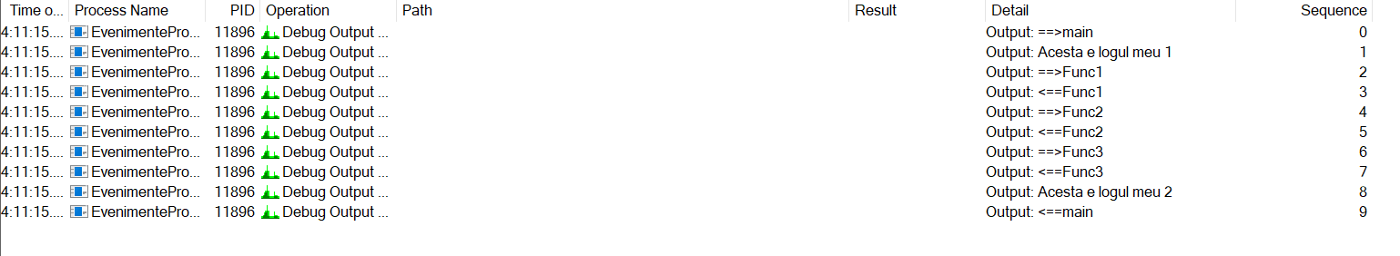
Fisierul CSV:
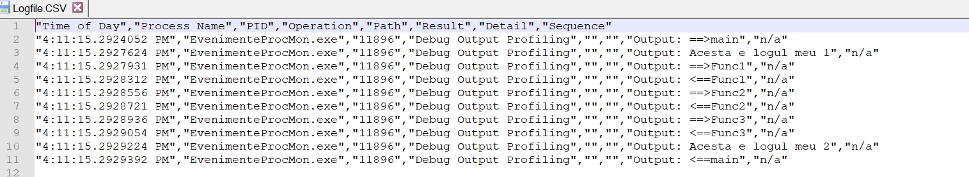
Putem vedea astfel timpul petrecut in fiecare functie
Pentru CPUUsage:
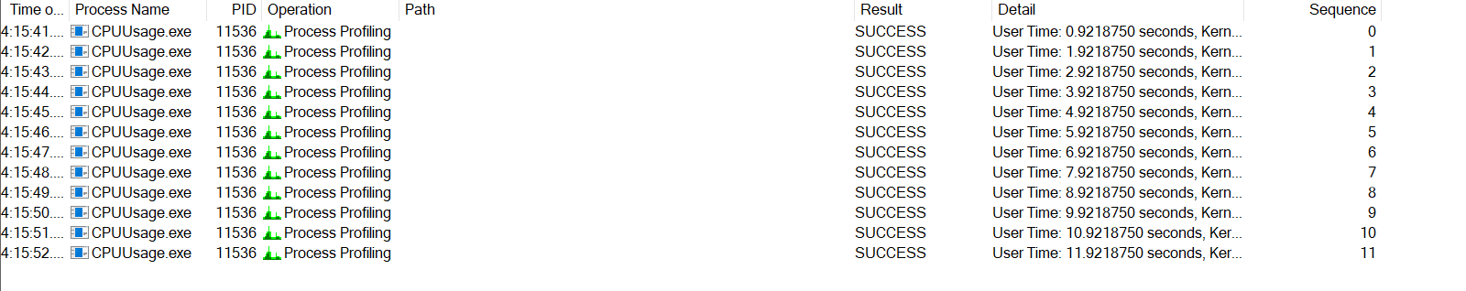
Fisierul CSV:
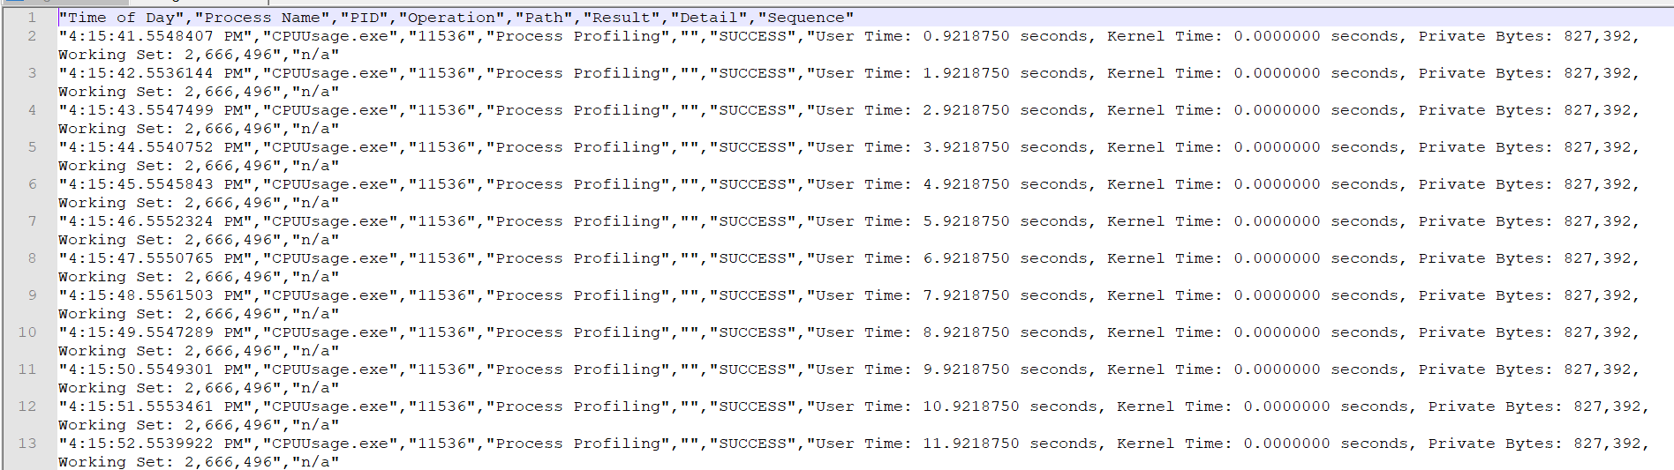
Putem vedea astfel timpul total petrecut la fiecare functie

Exercitiul 3
Task Manager
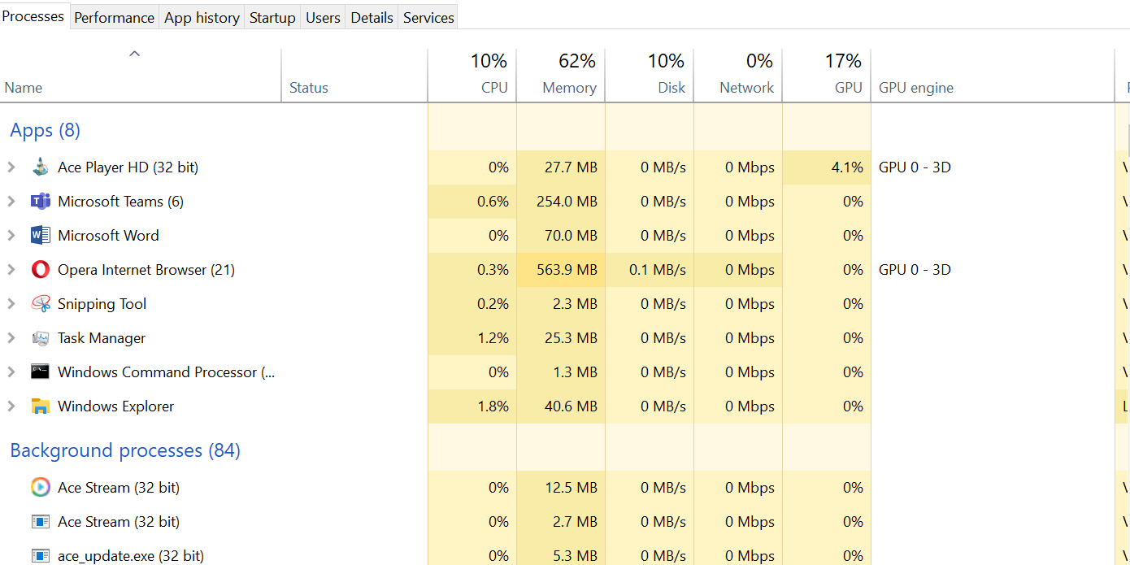

In Windows Performance Recorder:
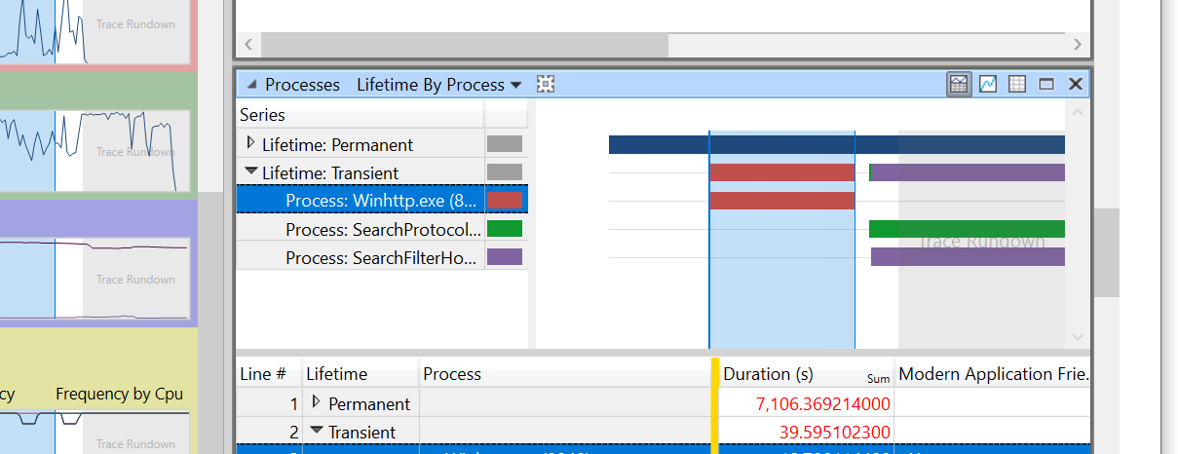

Cu Windows Network Monitor:
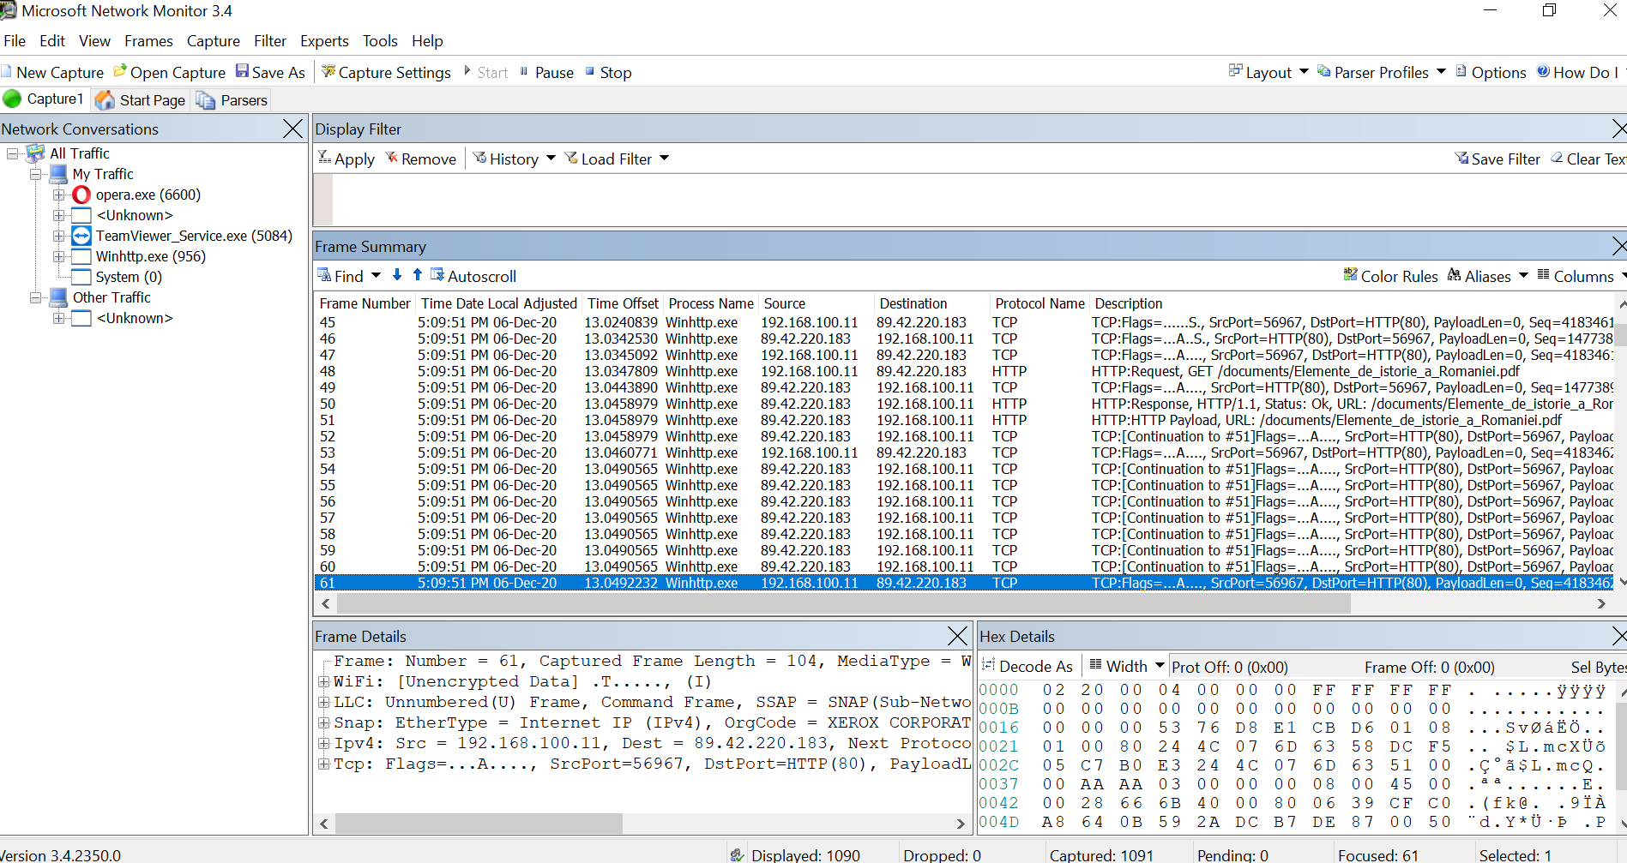
Cu Process Monitor
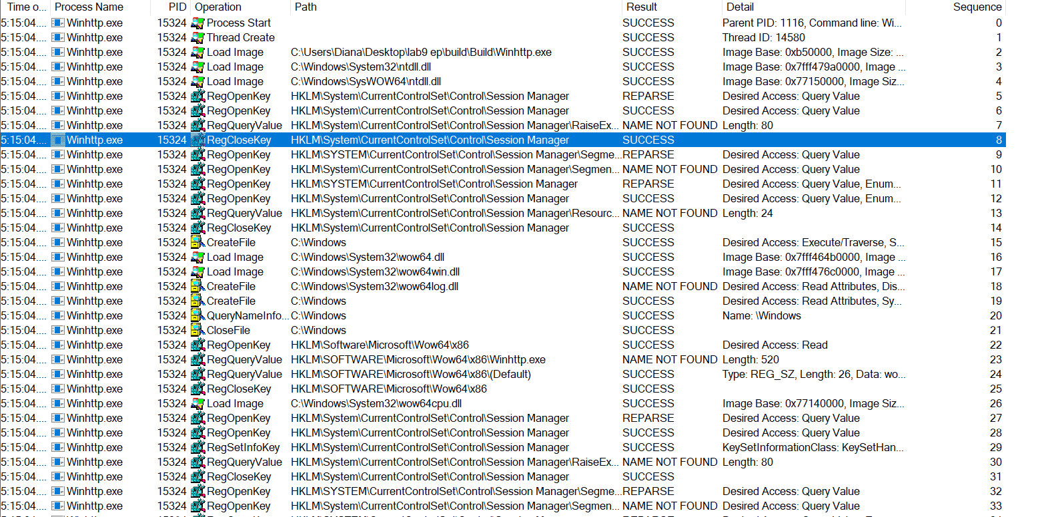
Cu Wireshark
Comanda Ping
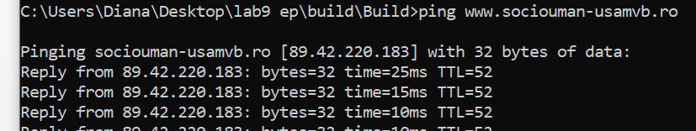
Wireshark dupa filtrare
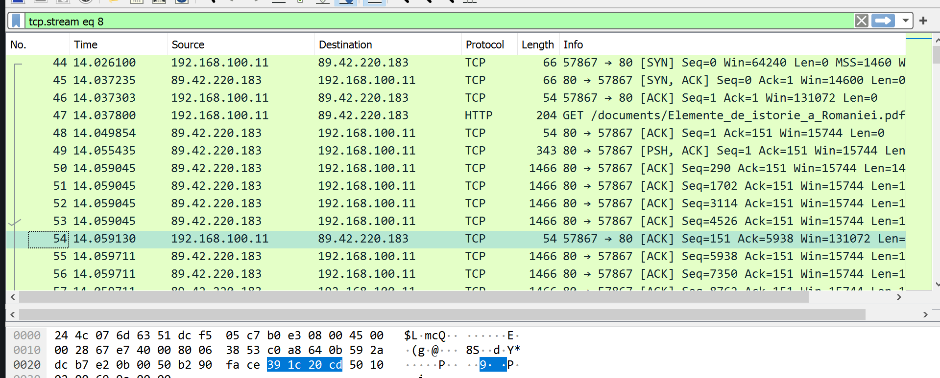
Am salvat datele ca pdf, rezultatul :
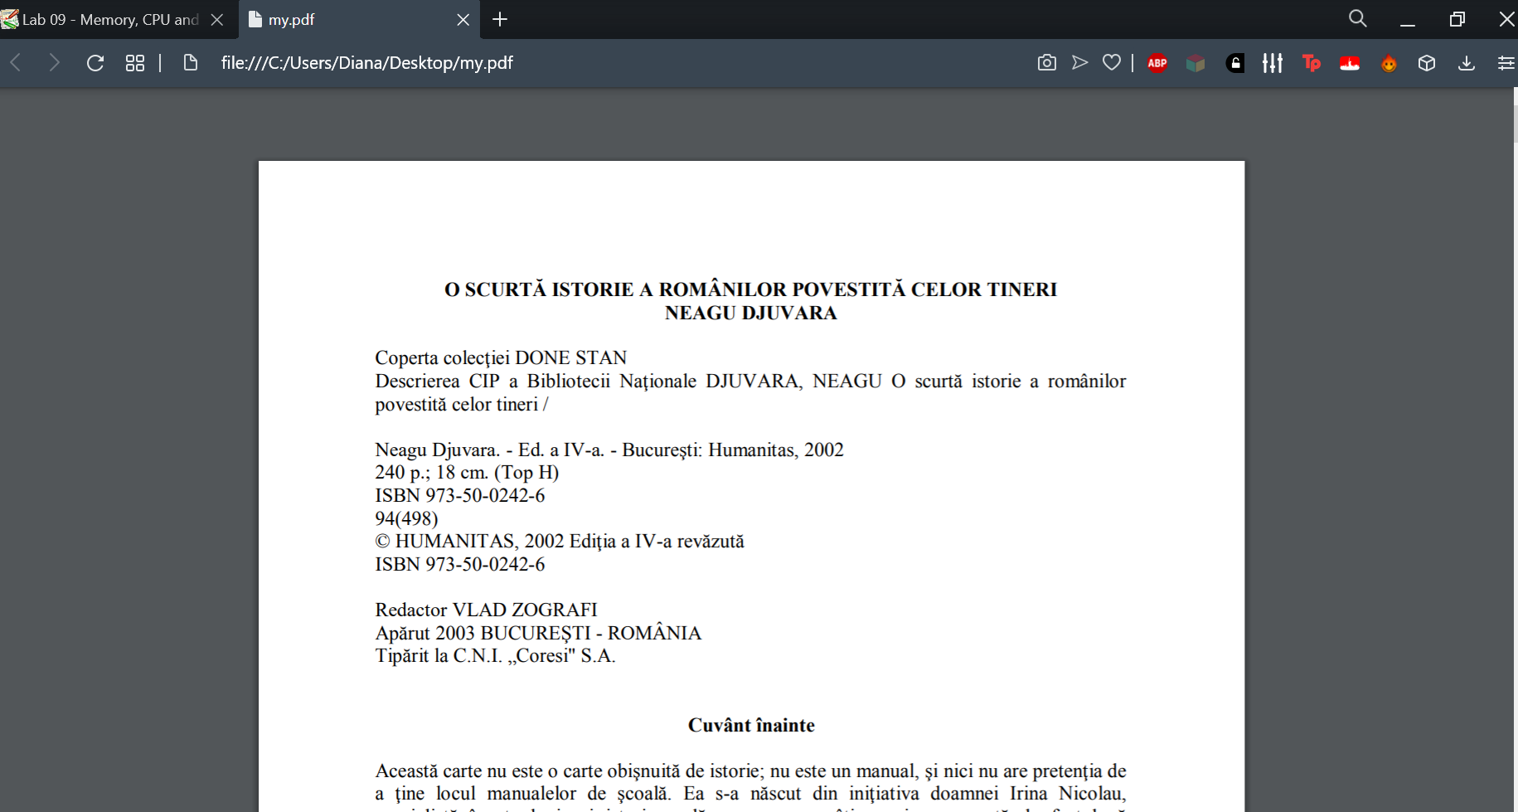
Putem vedea cum s-a generat practic fisierul pdf de mai sus, urmarind streamul din rularea WinHttp.exe

Exercitiul 4
